下面通过一个案例对重复线性渐变进行演示，如例5-24所示。
- example24.html
- <!doctype html>
- <html>
- <head>
- <meta charset="utf-8">
- <title>重复线性渐变</title>
- <style type="text/css">
- div{
- width:200px;
- height:200px;
- background-image:repeating-linear-gradient(90deg,#E50743,#E8ED30 10%,#3FA62E 15%);
- }
- </style>
- </head>
- <body>
- <div></div>
- </body>
- </html>
在例5-24中，为div定义了一个渐变角度为90deg，红黄绿三色的重复线性渐变。
运行例5-24，效果如图5-49所示。
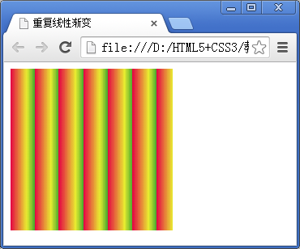
- 重复线性渐变

